Wanneer u onderstaand formulier juist en volledig invult, kunnen wij u zo snel mogelijk van dienst zijn. Wij hopen op uw begrip en maken het graag in orde.

Stap 1:
- Ruilen of retourneren kan binnen 14 dagen na ontvangst van het pakket.
- Retourneren in originele verpakking van het product.(Indien redelijkerwijs mogelijk)
- De retourkosten zijn voor de consument.
- In geval van ruilen betalen wij eenmalig de verzendkosten van de nieuw te verzenden producten.
- Indien de klant meer doet met de producten dan het beoordelen daarvan (te kijken of te passen) en dat daardoor schade aan het product/verpakking ontstaat, de klant voor deze waardevermindering aansprakelijk is. Het product mag beoordeeld worden zoals dit in een fysieke winkel ook mogelijk is.
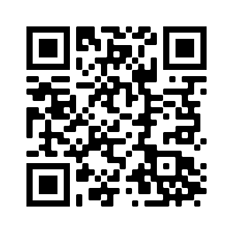
Stap 2:
Meld je retour aan via deze site: https://tshirtpleinnl.returnista.nl/
Of scan de QR code:

Naam
Ordernummer
Datum van bestelling
Email adres
Stap 3:

Stap 4:
Wilt u ruilen of retourneren? (vink aan) Ruilen Retourneren

Bij ruilen of retourneren |  | Alleen bij ruilen – vul hier in wat u wenst terug te krijgen
Producttitel | Aantal | Producttitel | Kleur | Maat

Stap 5:
Toelichting:

Stap 6: Wij maken het voor u in orde!

